
７月 私はいのちを生かす
21(月) 福音の証人です

みことば そこで、兄弟たち。あなたがたの中から、御霊と知恵とに満ちた、
評判の良い人たち七人を選びなさい。私たちはその人たちをこの仕事
使徒6:1～7 に当たらせることにします。そして、私たちは、もっぱら祈りと
みことばの奉仕に励むことにします。

いのちの特徴は何でしょうか。どんなに小さくて、力がなく見えても、生命力がある種は、岩をつきぬけて、芽を出します。いのちは、毎日そだって、より豊かになります。イエス様のいのちを持ったレムナントだけが、福音の種の根をおろして、多くのいのちを生かすことができるのです。

１．いのちを持った者だけがいのちを生かすことができます
アブラハム、モーセ、サムエル、ダビデ、エリヤ、エリシャ、イザヤ、ペテロ、パウロの共通点は何でしょうか。神様はいのちを持った少数の人々を通して、家系と地域、そして、全世界のたましいを生かす証拠をくださいました。福音で救われた弟子は、福音にいのちをかける、いのちを生かす献身ができます。

２．私も一つの地域と国を生かすことができます
多くの迫害と困難があっても、初代教会はいのちの運動で、地域と国の偶像現場を変化させました。重職者のピリポがキリストの福音をサマリヤの町に伝えた時、やみと悪霊が離れて、病人がいやされました。また、エチオピアの宦官に伝えた福音は、アフリカにまで入りました。このように、レムナントが、一つの地域、一つの国を福音で生かすことができます。

３．私をいのちを生かす証人として呼ばれました
だれがなんと言っても、私にはイエス様のいのちがあります。また、私が持っている福音を伝える祝福された使命もあります。神様が、レムナントに聖霊充満、知恵充満、信仰充満を約束されました。神様と通じて、神様の目がとどまる所に、いのちを生かす証人として生きていきます。

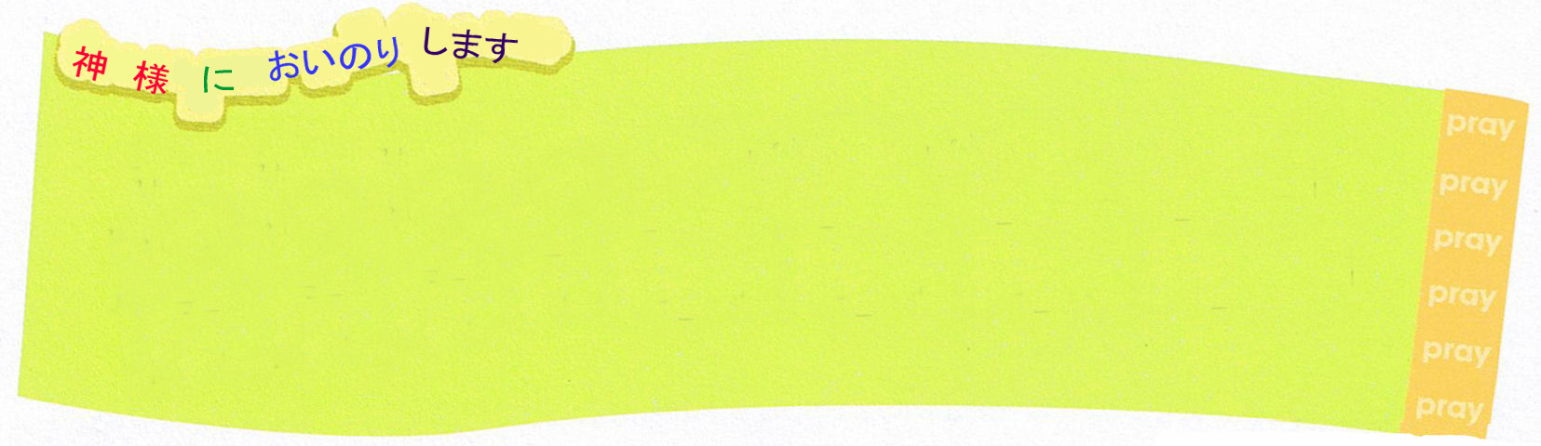

いのちを生かすもっとも価値のある証人として用いてくださることを感謝します。
特別に私の（ ）学校に、イエス様を宣べ伝える時ごとに、いのちを生かす
証拠をあたえてください。私をいのちを生かす証人として呼んでくださったイエス・
キリストのお名前によってお祈りします。アーメン

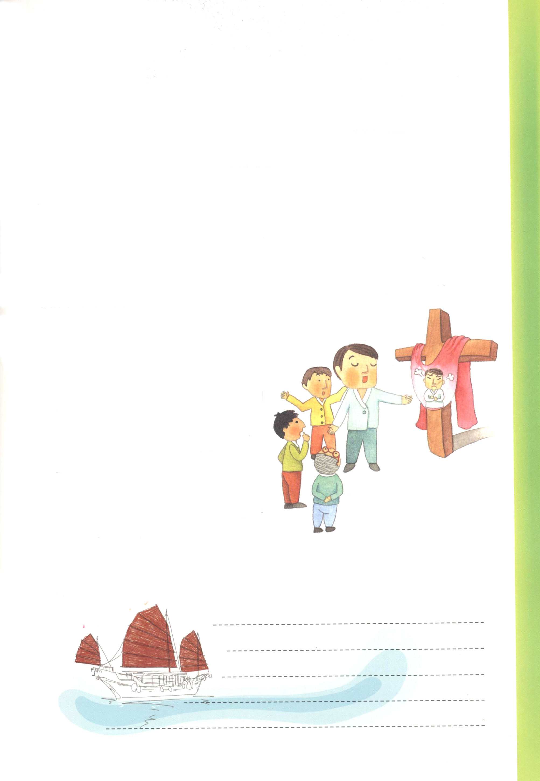
いのちを生かす証人、キム・イクドゥ牧師のお話

黄海道（ファンヘド）安岳（アンアク）という村にキム・イクドゥという「ならず者」が住んで
いました。どれくらい、悪い者だったかというと、村の人々は道に出る前に、心の底から「今日、
一日、キム・イクドゥに会わないように･･･」と祈るほどでした。しかし、ある日、偶然に
宣教師から福音を受けるようになりました。イエス様を信じて、あがないの真理を悟るように
なったのです。
キム・イクドゥは、もうこれ以上、変な、ならず者のように生きないと決心しました。
イエス様を信じて新しい人になったので、新しい人間らしく生きなければならないと思い
ました。しかし、村の人々は、その事実を信じてくれませんでした。ただ、「ならず者の
キム・イクドゥ」だと思っていただけだったのです。
そのようなある日、キム・イクドゥが死んで、葬式をするという知らせが村に広まりました。
人々はびっくりして、彼の家に訪ねてきたのです。ところで、死んだというキム・イクドゥが
堂々と生きていて、人々を迎えたのでした。人々は不思議に思ってたずねました。
「だって、死んだという知らせを聞いて来たのに、
これはいったいどいうことなんだ」

「キム・イクドゥが死んだので、葬式をしたのです。
ここにあなた方の前にいるキム・イクドゥと、
過去のキム・イクドゥはちがいます。過去に
悪いことをしたキム・イクドゥはイエス様と
いっしょに十字架で、すでに死にました。ここにいる
キム・イクドゥは、イエス様の中で、もう一度、
生き返った、新しい人のキム・イクドゥです。」

キム・イクドゥは、にっこり笑いながら
話しました。彼の話を聞いた人々は、うなずきながら、
それぞれの家に帰りました。
後に、キム・イクドゥは牧師になって、いのちを生かす証人の生活を送りました。
「ならず者」とは悪いことを日常に行う人
れきし きろく
私の歴史記録

７月 ダビデを通して
22(火) 経済を学びましょう

みことば 富と誉れは御前から出ます。あなたはすべてのものの支配者で
あられ、御手には勢いと力があり、あなたの御手によって、
Ｉ歴代10-14 すべてが偉大にされ、力づけられるのです。

メソジスト教会をはじめた人ジョン・ウェスレーは、「あなたの財布が悔い改めるまでは、あなたの悔い改めを信じません」ということばをのこしました。神様の子どもとなる前は、私のためにお金を使ったのですが、神様の子どもになったレムナントは、お金の使い方がちがいます。ダビデを通して、神様によろこばれる正しい経済観を準備しましょう。

１．物質がついてくる位置にいましょう
この世の人々は、お金が偶像になって、お金をおいかけて行く人生をおくります。しかし、ダビデは羊飼いの時から、王になる時まで、いつも神様がともにおられる奥義を味わいながら、物質がついてくる位置にいました。なぜなら、キリスト・イエスの中には、知恵と知識のすべての宝がいっぱいであるからです。

２．成功がついてくるキャラクター(気質)を持ちましょう
この世には、成功した後に失敗した人々が多くいます。それなら、人生の真の成功者はだれでしょうか。イスラエルの最高の王になったダビデも、ある時は失敗しました。しかし、心の中心は、いつも神様の計画に方向を合わせていました。インマヌエルの奥義を味わうキャラクター(気質)を持ったレムナントには、成功がいつもついてくるようになります。

３．神様の必要にしたがって生きれば必要な人になります
神様に会う前には、私の必要と、肉的なことだけにしたがって生きていました。しかし、神様に会った後、神様の必要によって生きるようになりました。ダビデは神様がもっとも望んでおられる神殿建築を準備しながら、たのしい気持ちで献金しました。レムナントは、神様がもっとも必要とされる世界福音化の主役です。神様のことを神様にささげる正しい経済観を準備する、かならず必要な人になりましょう。

すべての物の主人である神様に感謝します。私はとぼしいことはありませんと言ったダビデの告白が、私の告白になりますように。おさない時から、正しい経済観の根をおろして、神様の必要にしたがって生きる成功者にしてくださるイエス・キリストのお名前によってお祈りします。アーメン

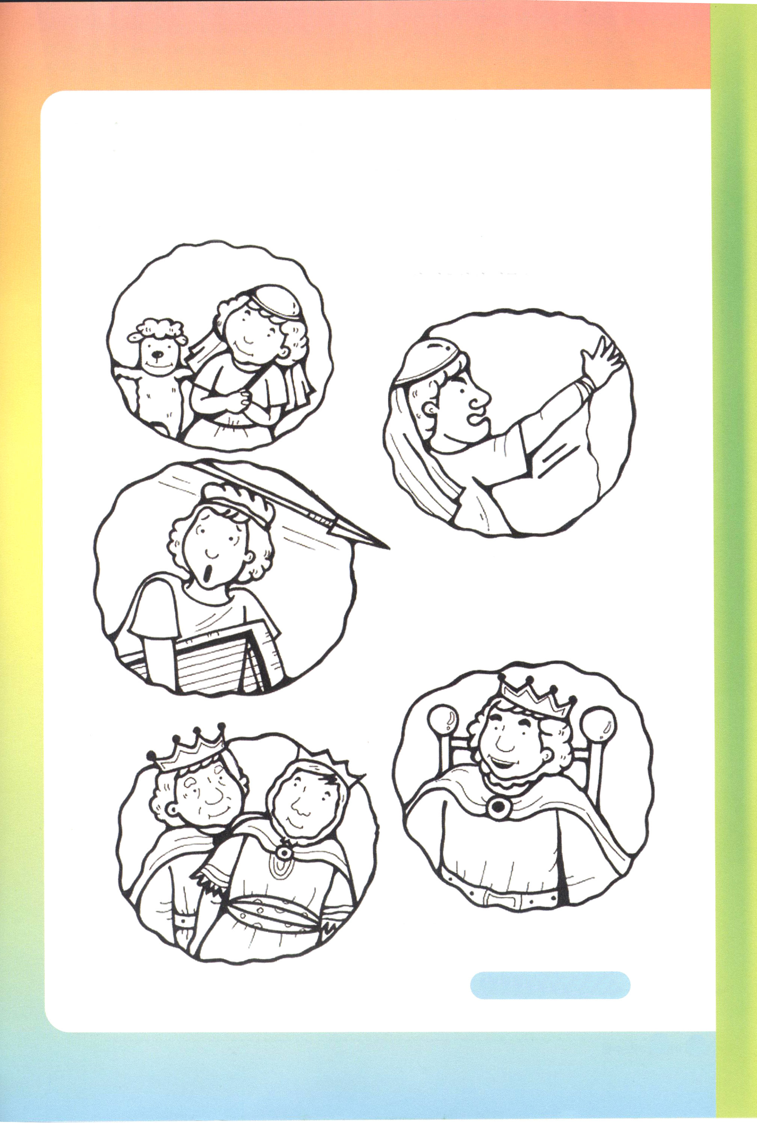

＜ダビデの人生のはなし－ぬりえ＞

（ ）の中にことばを入れて、絵に色をぬってしあげましょう

１．ダビデは羊を飼う（ ）でした

２．万軍の主の御名で（ ）に
勝ちました

３．青年の時に（ ）の
危機の中で勝利しました

４．王の時に、（ ）建築を
準備しました
５．老人の時に次の世代の（ ）を 答えは下にあります
準備しました

答え：１．ひつじかい、２．ゴリヤテ、３．死、４．しんでん、５．ソロモン
７月 私がいるところで
23(水) 祝福を味わいましょう

みことば エルサレムよ。わたしはあなたの城壁の上に見張り人を置いた。
イザヤ62:6～12 昼の間も、夜の間も、彼らは決して黙っていてはならない。主に
覚えられている者たちよ。黙りこんではならない。(6)

神様は時間ごとに計画を持っておられます。私が祈らなくても、かならずなされる重要なこともあります。問題は、まことの祝福である神様の計画を私が信じているかということです。福音の目で事実を正しく見て、本当に献身する恵みを味わわなければなりません。

１．本当の信仰がありますか
人間が絶対に解決することができない、神様をはなれた根源的な問題を解決してこそ、本当にみわざが始まります。もっとも苦しくて、むずかしい時、人やお金にたよらないで、ただ主を見上げます。そして、根本問題を完全に解決される力の神様を、昼夜、休ませないように、本当の信仰を持って祈ります。私とともにおられる神様を信じる時、本当の平安が回復します。

２．本当の福音を知っていますか
24時間、私の心と思いと祈りからはなれないことは何でしょうか。かっとうと悩みと問題をすべて、福音の中に持って入ります。本当に福音ならば、もっと大きい祝福で、完全に変わるようになります。本当に祈りをはじめれば、本当にしあわせになり、未来が見えるようになり、大きい力を受けるようになります。とうぜんに、感謝する生活の中で伝道がなる、祝福を味わう本物の伝道ができます。

３．本当の献身は何ですか
神様が本当に希望されるのは何であり、私ははたして何ができるのでしょうか。本当の献身をする弟子が起きれば、全世界を福音化できます。ぜったいにがっかりしたり、だまされたりせずに、主を見上げながら、本当の福音をにぎらなければなりません。どんな場合にも、ゆれないで、私のすべての人生を神様にささげるという中心を告白するレムナントを、神様は導いてくださいます。

自分のお祈りを書いてみましょう

＜原本がミスがあったようで、昨日と同じ祈りになっていたので、省きました：訳者注＞



現場にせつなる思いがあるべきです

こんにちは。私はトンヘ・ハンギル教会に通うメン・ウンジュ、レムナントです。
私は毎週土曜日に、プクサン小学校の現場に行きます。先週にも学校に行ったのですが、学校にはアリ一匹も見えませんでした。それで、私は心の中で「私が卒業するまでに、システムがつづくようにさせてください」と祈りました。祈りを終えて、目を開いた時、不思議にも五人の子どもたちが現れました。みんな、三年の子どもたちだったのですが、名前はキム・ヒョンフィ、チェ・スンホ、イム・ハヌル、イ・チンア、イ・ミンギュでした。この中のチェ・スンホという子が、とてもかしこそうでした。それで、この子をおいて祈らなければならないという気がしました。また今週の教会の講壇みことばのように、この子たちのゆえに、伝道と福音にせつなる思いが持てるようにと思いました。
私の考えと体質が福音であるように、この子たちもそうだったらよいなと思います。そして、マタイの福音書16章16節のみことばが胸に深く根をおろせばよいと思います。また、悲しい時や試みがある時は、イエス・キリストだけを求めるように願います。刃物が首に当てられても、あるいは銃を向けられても、キリストであるイエスだけ、力強くにぎる信仰になるように望みます。
来週も、私はプクサン小学校の現場に行くでしょう。アリ一匹もいなくても、がっかりしません。私に伝道現場を見るようにされた主に感謝をささげます。
文＿メン・ウンジュ プクサン小学校５年、トンヘ・ハンギル教会

れきし きろく
私の歴史記録

７月 神様の一番のみこころを
24(木) なしとげる時刻表

みことば イエスは近づいて来て、彼らにこう言われた。「わたしには天において
も、地においても、いっさいの権威が与えられています。それゆえ、
マタイ28:16～20 あなたがたは行って、あらゆる国の人々を弟子としなさい。」(18～19a)

「一死覚悟」とは、死んでも偶像崇拝をすることはできないというチュ・キチョル牧師の告白です。いのちはだれも、公平に１つだけしかありません。このいのちをどこにささげるのでしょうか。レムナントは、神様の一番のみこころをなしとげることに、いのちをささげることができるなら、神様の時刻表がなされるでしょう。

１．信仰とビジョンを回復する時刻表
今日がむずかしいからといって、がっかりしないようにしましょう。明日がまっくらだと自殺してはいけません。今日の答えが未来までくり広げられることを信じれば勝利します。明日の祝福を今日に前もってひっぱってきて見るビジョンをはっきりとすれば、新しい力を受けるようになります。レムナントが、この信仰とビジョンの時刻表をにぎって行けば、神様の一番のみこころがなしとげられるようになります。

２．神様のみことばがなされる時刻表
いつ神様のみわざが実際に現れるのでしょうか。まず、神様のみことばが正確に宣言されなければなりません。少なくても、多くても、そのみことばが私にたしかに入ってくる時が神様の大きいみこころがなされる時刻表です。神様はみことばで約束して、みことばのとおり、時刻表にしたがって成就してくださる真実な神様です。

３．福音で一つになって祈る時刻表
神様の計画の中で時代を見てこそ、神様の絶対的な命令をなしとげることができます。福音を持ったレムナントが、それぞれの現場ごとにいっしょに集まって、一つの心で祈れば、ものすごい神様のみわざがなされるようになります。紅海が分かれて、エリコが崩れて、初代教会がローマを征服した神様のみわざが、今、なされるようになります。

神様のみこころがなされる時刻表を悟らせてくださって感謝します。１００％信仰をもって、私がいる現場にいっしょに集まって、礼拝して、祝福を回復することを願います。私を通して神様の一番の計画をなしてくださる、イエス･キリストのお名前によってお祈りします。アーメン

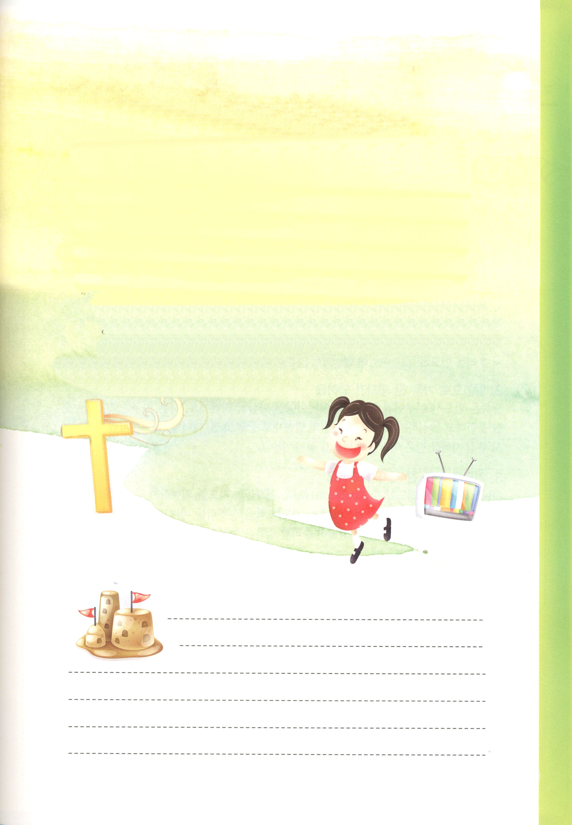

神様、私の生活を変えてくださったことを感謝します

このごろ、私の生活がたくさん変わった。礼拝の時、みことばを理解できなかった私が、このごろは、みことばが、耳にすっとよく聞こえる。それで、礼拝を終える時ごとに満たされる。むずかして、いいかげんにしていた、みことばフォーラムも、みことばを思い出して、フォーラムも簡単にできるようになった。そして、大変だった勉強もやさしくできるようになって、神様に祈りながらするから、もっとよく解決して、解く時ごとに気持ちがよくなる。
以前に、私はテレビがすきで、テレビを見る時ごとに、どんどん中毒になっていくようだった。そして、いつも不安を心に持っていた。寝る時ごとに、いつも「家にだれかが入ってきたらどうするの」という心配もあった。しかし、今の私は、寝る時ごとに祈りながら寝るから、おそろしいことがない。そして、＜子どもの祈りの手帳＞を見る時ごとに、私の体質がますますいやされるのを感じて、みことばを見ると、いつも心が安らかになる。私の生活をいやしてくださった神様に感謝をおささげする。
文＿チャン･ジュウン テポク・インマヌエル教会小学生部

れきし きろく
私の歴史記録

７月 私はどんな弟子に
25(金) なるべきでしょうか

みことば しかし、聖霊に満たされていたステパノは、天を見つめ、神の栄光と、
神の右に立っておられるイエスとを見て、こう言った。「見なさい。
使徒7:54～60 天が開けて、人の子が神の右に立っておられるのが見えます。」(55-56)

ステパノ執事は、伝道者パウロに出会って、キリストへと導きました。一生の間、多くの答えを受けたでしょうが、この一回の伝道で、世界福音化に用いられる弟子になりました。神様に呼ばれた私は、いったいどんな弟子になれば、とおとく用いられるようになるのでしょうか。

１．福音でいっぱい埋まった弟子になりましょう
福音でいっぱい埋まった弟子は、いつも聖霊で満たされることができます。福音は、私が何かをよくするのではなく、キリストが私にくださった救いの祝福を本当に信じることです。そうすれば、神様が私たちを導いてくださり、レムナントは神様の力を味わうことができます。

２．みことばでいっぱい埋まった弟子になりましょう
みことばは、かならずなされる神様の約束であり、神様の知恵です。他の友だちより勉強があまりできなくても、がっかりしないようにしましょう。神様のみことばのとおり生きれば、ヨセフ、ダニエル、ソロモンのように、神様がくださる知恵を受けたレムナントになることができます。

３．祈りでいっぱい埋まった弟子になりましょう
神様の子どもは祈ることができます。神様は弟子の祈りを無視されません。特別に、レムナントが祈る時、奇跡をおこなってくださいます。祈りで福音の根をおろしましょう。定刻・常時・集中祈りをするレムナントには、世の中で堂々と勝利する信仰が与えられます。

４．神様が望まれる所にいる弟子になりましょう
ステパノ執事は、神様が望まれる所にいました。神様がもっとも望まれる所は、すでにあたえられた私の現場なのです。また、これから出て行かなければならない神様の計画の中に私がいましょう。そうすれば、神様の前で、人の前でも、ほめられるレムナントになることができます。

福音を全世界に伝えるために、私を弟子として呼んでくださったことを信じます。福音とみことばと祈りが私の心の中にいっぱい埋まることを願います。神様がもっとも願っておられるところに立つ弟子の使命をはたすようにさせてくださるイエス･キリストのお名前によってお祈りします。アーメン

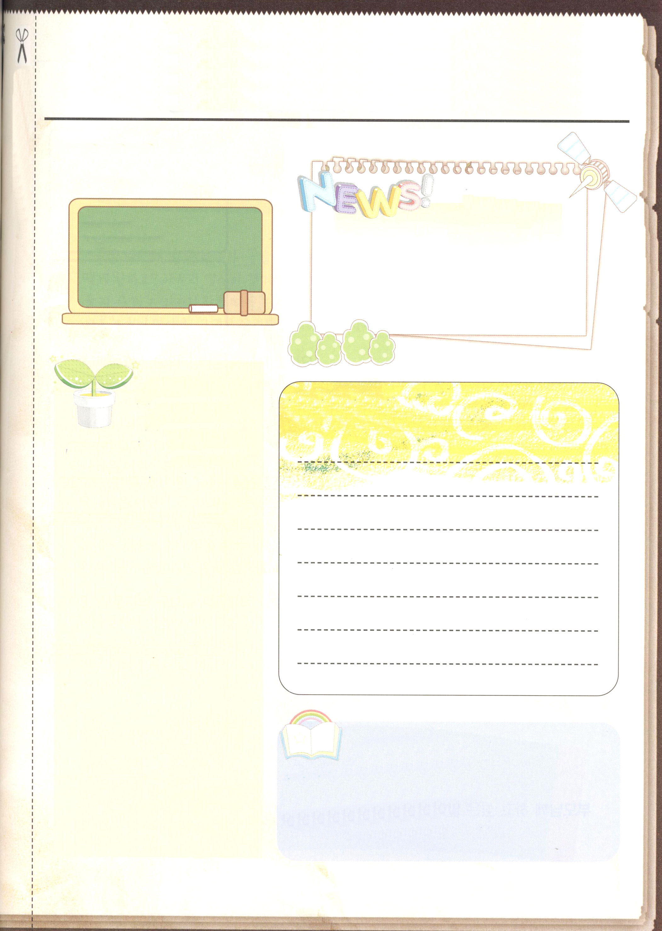

発行者：
第２号 しあわせな家族新聞 発行日：２０ 年 月 日

私の家の家訓は
家族通信

一週間の
礼拝現場 家族の祈りの課題

タラッパン、教会学校、地教会など
訓練時間と場所を案内しましょう

本のタイトル：
おすすめの 著者：
本 出版社：
内容：

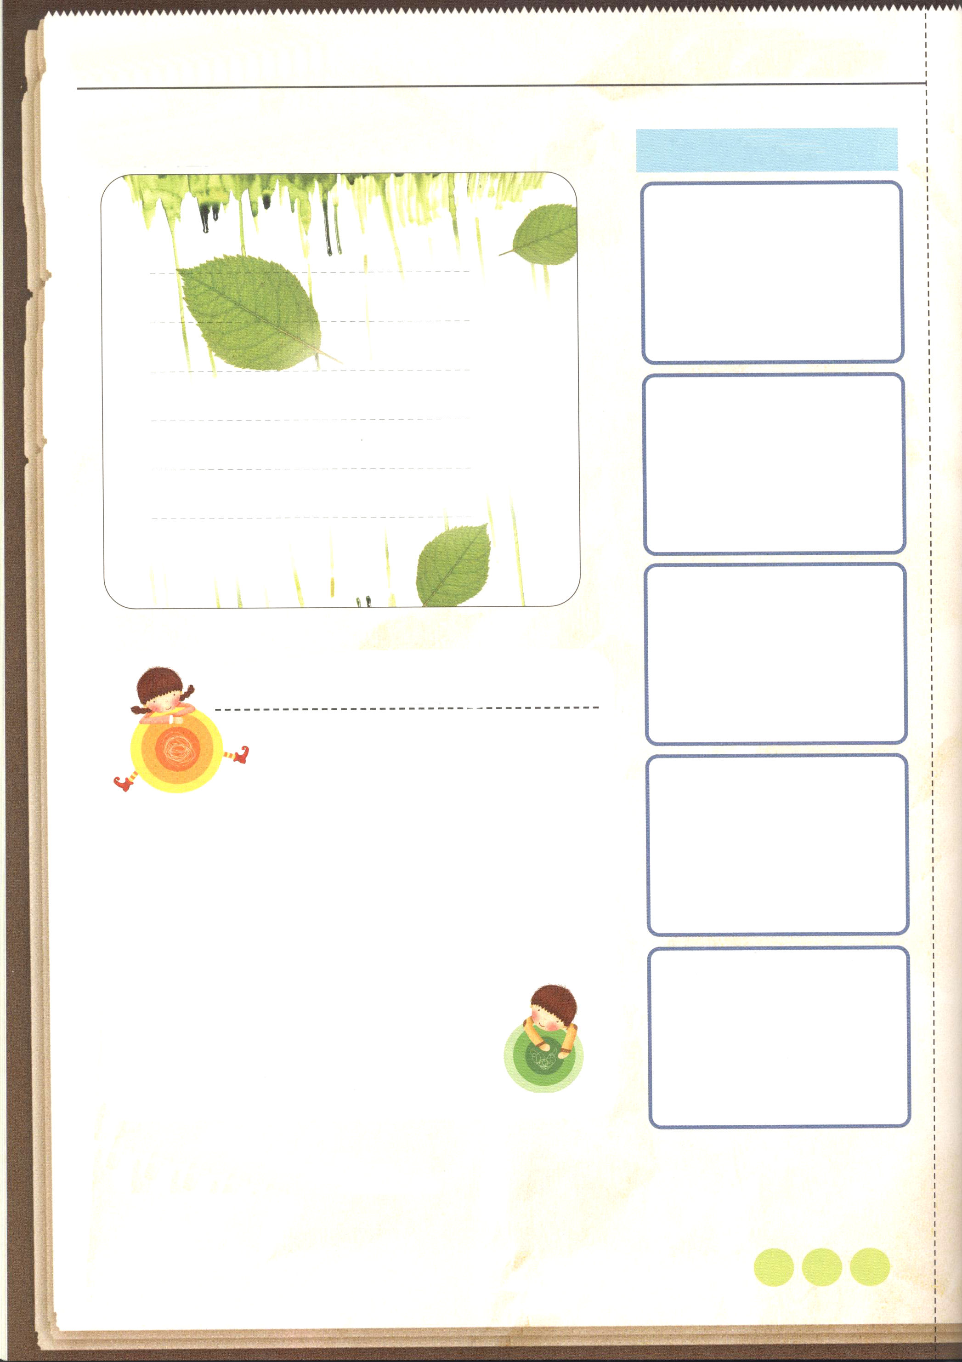

しあわせな家族新聞 第２号 発行日 20 年 月 日

私も詩人！ 詩を書いてみましょう 家族まんが

クスクス！ おもしろいお話＾＾

お父さん、お母さんにお話ししたいことがあります

記者

７月 チャンスをのがさずに
26(土) 生活の規律をそなえましょう

みことば また、私の神は、キリスト・イエスにあるご自身の栄光の富をもって、
ピリピ4:19 あなたがたの必要をすべて満たしてくださいます。

ゴールを入れなければならない攻撃手が、ゴールを入れることができず、ボールを打たなければならない打者が、ボールが打てなかったら、どうなるでしょうか。私たちが熱心にゲームをするとしても、勝利とは何の関係もなくなるでしょう。ボールを打つことができるチャンスが来たら、その時をのがしてはならないように、神様がレムナントにあたえられたチャンスをのがしてはなりません。それで、勝利する生活の規律をそなえましょう。

１．学習と信仰のチャンスをのがしてはなりません
木を植える時があれば、その実を収穫する時刻表もあります。私に、今日は未来を準備する時刻表です。それぞれにあたえられたタラントを発見して、最善をつくして、誠実に学問と技能を学びましょう。何より、信仰を持って、神様のみことばにしたがって生きれば、神様の知恵と力があたえられて、大きな実をむすぶようになります。

２．私の生活で勝利するレムナントになりましょう
神様はレムナントの全ての責任をおってくださいます。それで、神様がもっとも必要とされることをするのが、自分にもかならず必要です。そうすれば、私はこの時代がもとめる人になり、時代にもっとも必要なことができます。結局、神様の絶対的な世界福音化の計画の中で、完全福音、完全祈り、完全伝道を味わう主人公になります。

３．成功者の規律を今からそなえましょう
神様は、レムナントをはじめから福音を持った成功者として呼ばれました。心と思いを新しくして、少しずつ成功者の規律と体質に変えていきましょう。そうすれば、私の習慣もますます成功する体質に変わるようになります。今から私がするすべてのことにも、成功者の実践力でいつも勝利することができます。

私を選んでくださって、立ててくださる神様に感謝します。私に学業と技能を学び、信仰を育てる祝福の時刻表をあたえてくださることを感謝します。神様のチャンスを絶対にのがさないレムナントになりますように。私の生活を勝利させてくださり、成功の規律を作っていってくださっているイエス･キリストのお名前によってお祈りします。アーメン

